Γέννηση και διάδοση του ΗΜ κύματος
MEPON A
Εισαγωγικές έννοιες
Πώς διαβάζεται αυτό το ανάγνωσμα
Το ανάγνωσμα αυτό είναι μια υβριδική μορφή μελέτης: κείμενο, σκηνές και παροτρύνσεις παρατήρησης συνεργάζονται ώστε ο αναγνώστης να μη μένει ούτε σε μια ξερή περιγραφή ούτε σε μια τυφλή οπτική εντύπωση.
Μπορείς να το διαβάσεις από την αρχή ως το τέλος, σαν μικρό κεφάλαιο. Μπορείς όμως και να κινηθείς ανά μέρος με βάση τις επιλογές του μενού που υπάρχει στο πάνω μέρος. Προτείνεται η σειριακή μελέτη του και όπου κρίνεται σημαντικό ανάγνωση παραρτημάτων.
ΠΩΣ ΝΑ ΤΟ ΧΡΗΣΙΜΟΠΟΙΗΣΕΙΣ
- Διάβαζε πρώτα τη βασική αφήγηση.
- Όπου εμφανίζεται σκηνή, άφησέ τη να υπηρετήσει το σημείο που μόλις διάβασες.
- Όπου εμφανίζεται «Δοκίμασε / Παρατήρησε», χρησιμοποίησέ το σαν μικρό εργαστηριακό διάλειμμα και μετά γύρνα στην αφήγηση.
Τι θέλουμε να εξηγήσουμε
Ο κεντρικός στόχος είναι να φωτιστεί πώς περνάμε από μια ταλαντούμενη ράβδο, στην οποία εμφανίζονται φορτία και ρεύμα, στην ιδέα του ηλεκτρομαγνητικού κύματος. Αυτό δεν αρκεί να ειπωθεί με μια φράση τύπου «έτσι προκύπτει από τις εξισώσεις του Maxwell». Πρέπει να οργανωθεί διδακτικά.
Γι’ αυτό ξεκινάμε από το σχολικό αφήγημα, όχι επειδή είναι πλήρες, αλλά επειδή δίνει ένα πρώτο καθαρό στήσιμο της κατάστασης. Έπειτα δείχνουμε πού σπάει αυτή η εικόνα, τι αλλάζει όταν λάβουμε υπόψη την απόσβεση όσο απομακρυνόμαστε από το δίπολο, και τελικά πώς γεννιέται και διαδίδεται το πραγματικό ΗΜ κύμα.
TI NA TEPIMENEIE
Καταβλήθηκε προσπάθεια ώστε το κείμενο να είναι γραμμένο έτσι ώστε να μπορεί να το μελετήσει μαθητής, αλλά και να μη ξενερώνει φυσικό που θα το επισκεφθεί. Η βασική ροή είναι καθαρή, ενώ τα παραρτήματα κρατούν το πιο βαρύ ή πιο πλατύ υλικό.
Συμβάσεις
[Η διαδραστική σκηνή εμφανίζεται στην ψηφιακή έκδοση]
Εικόνα 2
- Θεωρούμε τη ράβδο-δίπολο κατακόρυφη όπως κοιτάμε στο χαρτί και πάνω στον άξονα y,
- η διάδοση της διαταραχής δηλαδή του παραγόμενου κύματος θετική προς τα δεξιά και κατά τον άξονα x
- Ο άξονας z είναι κάθετος στο επίπεδο του χαρτιού σχηματίζοντας τρισορθογώνιο σύστημα συντετεταγμένων με τους άξονες κ και y και χρησιμοποιείται για την χωρική ανάγνωση του μαγνητικού πεδίου.
Κρατάμε επίσης τη σύμβαση:
ΣΥΜΒΑΣΗ
- Το q θεωρείται θετικό όταν το κάτω άκρο της ράβδου είναι θετικό. Παράλληλα,
- το i(t) θεωρείται θετικό όταν διαρρέει τον αγωγό από πάνω προς τα κάτω
- Η εναλλασσόμενη τάση που εφαρμόζεται στον αγωγό μεταβάλλεται όπως στο σχήμα (ημιτονοειδώς) ενώ αντίστοιχα το φορτίο στα άκρα του μεταβάλλεται με τον ίδιο τρόπο. (Δες διπλανές καμπύλες).
Με αυτόν τον προσανατολισμό η διεύθυνση του ηλεκτρικού πεδίου κοντά στην πηγή διαβάζεται κατά y, δηλαδή παράλληλα στη ράβδο, ενώ η διεύθυνση της μαγνητικής εικόνας του μαγνητικού πεδίου διαβάζεται κατά z, δηλαδή κάθετα στο επίπεδο x,y .
Να θυμηθούμε!
Από τον ηλεκτρισμό:
- Ηλεκτρικό ρεύμα που διαρρέει ένα αγωγό είναι η προσανατολισμένη κίνηση των ηλεκτρικών φορτίων του.
- Ένταση ηλεκτρικού ρεύματος είναι ο ρυθμός με τον οποίο περνάνε τα ηλεκτρικά φορτία από μια διατομή του αγωγού, δηλαδή $i=\frac{dq}{dt}$.
- Η σχέση (1) μας λέει επίσης ότι σε διάγραμμα q-t η κλίση παριστάνει την ένταση i του ρεύματος.
- Φορά του ηλεκτρικού ρεύματος (δηλαδή συμβατική) είναι η φορά κίνησης των θετικών φορτίων ή ισοδύναμα η αντίθετη της φοράς κίνησης των ηλεκτρονίων σε μεταλλικό αγωγό.
Από τον ηλεκτρομαγνητισμό:
- Οι Biot-Savart (αλλά και η εφαρμογή του Νόμου του Ampere) συνδέουν το ρεύμα $I$ που διαρρέει έναν αγωγό με το μαγνητικό πεδίο Β που δημιουργεί γύρω του. Υπολογίζουν μάλιστα το μέτρο του σε οποιαδήποτε απόσταση α από τον αγωγό από τη σχέση $B=\frac{μ_{0}I}{2πα}$ και τη φορά του με τον κανόνα του δεξιού χεριού.
- Ο Faraday λέει ότι μεταβολή του μαγνητικού πεδίου (ευρύτερα, η μεταβολή της μαγνητικής ροής) δημιουργεί επαγωγικό ηλεκτρικό πεδίο ή ισοδύναμα ΗΕΔ από επα-
γωγή $E_{επ}=−\frac{ΔΦ}{Δt}$.
- Ο κανόνας του Lenz καθορίζει τη φορά αυτής της επαγωγικής τάσης (το - της προηγούμενης σχέσης) και συνακόλουθα τη φορά του παραγόμενου ηλεκτρικού πεδίου από επαγωγή.
- Οι Ampère-Maxwell διαπιστώνουν ότι η μεταβολή του ηλεκτρικού πεδίου, δηλαδή το $\frac{ΔE}{Δt}$, προκαλεί μαγνητικό πεδίο $B$ ακόμη και εκεί όπου δεν υπάρχει τοπικά αγωγός που να διαρρέεται από ρεύμα!
Σχολικό αφήγημα
Η αρχική απλοποίηση
Ξεκινάμε συνειδητά από το σχολικό αφήγημα. Έτσι, στην αρχική αυτή περιγραφή παίρνουμε υπόψη τον νόμο Coulomb για το ηλεκτρικό πεδίο που συνδέεται με τη φόρτιση των άκρων του διπόλου και τον νόμο Biot-Savart για το μαγνητικό πεδίο που συνδέεται με το ρεύμα που διαρρέει τη ράβδο. Ταυτόχρονα δηλώνουμε εξαρχής ότι σε αυτή την περιγραφή δεν λαμβάνουμε υπόψη την απόσβεση των εντάσεων των πεδίων $E$ και $B$ λόγω απόστασης από το δίπολο.
Ακολουθούν στο τέλος περιγραφές του ηλεκτρομαγνητικού πεδίου που παίρνουν υπόψη τόσο την απόσβεση των εντάσεων των πεδίων Ε και Β όσο και τα σημαντικά φαινόμενα επαγωγής όπως περιγράφονται από το Νόμο επαγωγής του Faraday και τον Νόμο Ampere-Maxwell.
Διδακτικά είναι θεμιτό να ξεκινήσουμε από αυτή την απλουστευμένη διαδικασία γέννησης και διάδοσης του ηλεκτρομαγνητικού κύματος, επιδιώκοντας στη συνέχεια να καλύψουμε τα κενά που αφήνει. Στόχος μας επομένως είναι πρώτα να οργανωθεί καθαρά και να κατανοηθεί σε βάθος η αντίστοιχη περιγραφή που επιχειρεί το σχολικό βιβλίο.
Σε αυτή την πρώτη φάση θα περιγράψουμε τη διάδοση δύο πεδίων που απορρέουν από τις μεταβολές στην κατάσταση του διπόλου: το ηλεκτρικό πεδίο $E$, που συνδέεται με τη φόρτιση των άκρων της ράβδου, και το μαγνητικό πεδίο $B$, που συνδέεται με το ρεύμα της ράβδου.
Τονίζουμε εξαρχής ότι αυτή η αφετηρία που δεν δίνει πλήρη περιγραφή της δημιουργίας και διάδοσης του ηλεκτρομαγνητικού κύματος είναι μια διδακτική αφετηρία, γιατί επιτρέπει να οργανωθεί καθαρά η λεγόμενη "κοντινή" εικόνα του πεδίου γύρω από την πηγή και να φανεί αργότερα πού ακριβώς αρχίζουν τα όριά της.
Η σχολική εικόνα του πεδίου
Σχέσεις μεταξύ των μεγεθών
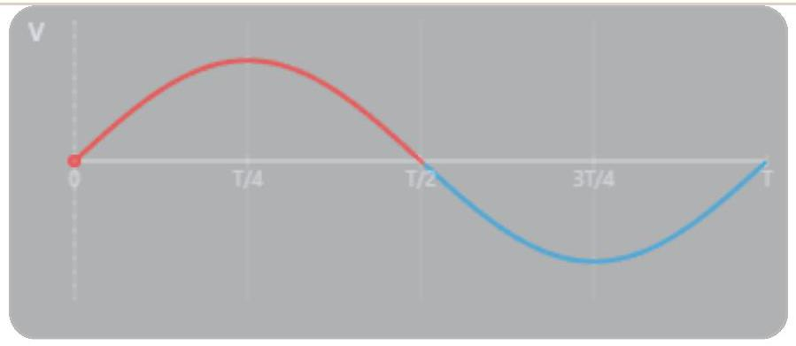

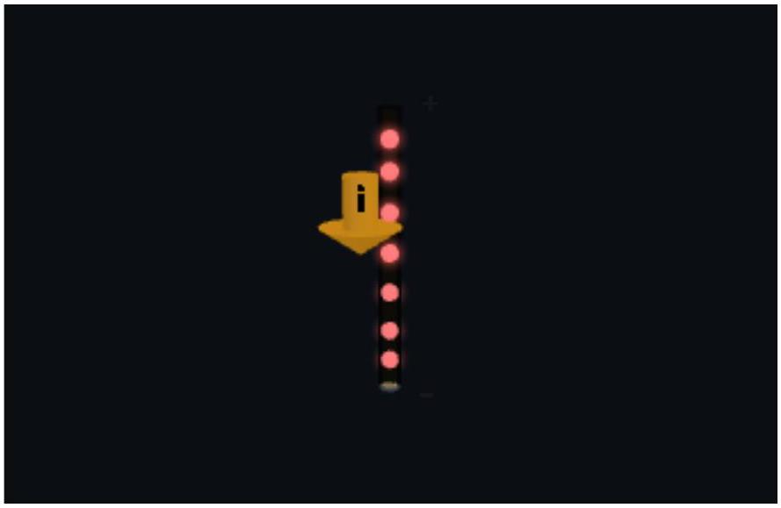
Σκηνή 1
- $V=V_{0}ημ(ωt)$ Η εφαρμοζόμενη τάση στα άκρα της ράβδου-δίπολου με τη βοήθεια γεννήτριας εναλλασσόμενης τάσης (παρατήρησε ότι η εφαρμογή της τάσης βάζει σε κίνηση τα ηλεκτρόνια της ράβδου).
- $q=Qημ(ωt)$ Το εμφανιζόμενο φορτίο στα άκρα του δίπολου εξαιτίας της εφαρμοζόμενης τάσης $\left(V=V_{0}ημ(ωt)\right.$ ) στα άκρα του. (Παρατήρησε πώς αλλάζουν τα φορτία στα άκρα του δίπολου.)
- Η κλίση $\frac{Δq}{Δt}$ του γραφήματος q-t σε κάθε σημείο του (δες-έλεγξε-μελέτησε την κλίση στο αντίστοιχο γράφημα), δίνει τη στιγμιαία τιμή της έντασης που διαρρέει τον αγωγό. Επομένως η ένταση του ρεύματος στον αγωγό πρέπει να παρουσιάζει διαφορά φάσης σε σχέση με το φορτίο ίση με π/2. (Παρατήρησε το διάγραμμα q-t και την κλίση του. Είναι μέγιστη και θετική, δηλαδή το ρεύμα είναι μέγιστο και θετικό. Δες τα φορτία στα άκρα της ράβδου: στο $q=o$ δεν υπάρχουν. Δες την ένταση του
ρεύματος που τη διαρρέει: έχει τη μέγιστη τιμή προς τα θετικά, προς τα κάτω όπως είπαμε στις συμβάσεις.)
ДОКІМАΣЕ
Ρύθμισε $1↓$ q-t i-t
Πίεσε
Παρατήρησε
- Δες το q-t. Σύγκρινε την κλίση του q-t με το i-t.
- Δες ότι το q ξεκινά από το μηδέν, ενώ το ρεύμα είναι μέγιστο.
- $E=E_{max}ημ(ωt)$ Η ένταση του ηλεκτροστατικού πεδίου Coulomb που αναπτύσσεται από τη φορτισμένη ράβδο και επομένως είναι ανάλογη των ηλεκτρικών φορτίων q στα άκρα της.
- $B=\frac{μ_{0}i}{2πα}=\frac{μ_{0}I_{0}συv(ωt)}{2πα}=B_{max}$ συν $(ωt)$ Η μαγνητική επαγωγή που προκαλείται από το ρεύμα στον αγωγό. Είναι σαφής η διαφορά φάσης π/2 ανάμεσα στα Ε και Β (δες και μελέτησε την τετράδα γραφημάτων, εστιάζοντας τελικά στη μορφή των Ε, Β για τη συνέχεια).
Σχολική Περιγραφή
$$t=o$$
ΣΤΙΓΜΙΟΤΥΠΟ
- Τη στιγμή $t=0$ το φορτίο στα άκρα του διπόλου είναι μηδέν. Επομένως η τιμή της έντασης του ηλεκτρικού πεδίου $Ε=0$
- Την ίδια στιγμή όπως φαίνεται από την κλίση στο διάγραμμα q-t, το ρεύμα i είναι μέγιστο. Αυτό σημαίνει ότι η μαγνητική επαγωγή Β θα είναι μέγιστη
ΠΟΙΑ ΕΙΝΑΙ Η ΕΙΚΟΝΑ ΤΩΝ ΠΕΔΙΩΝ;
- Ηλεκτρικό: καμιά εικόνα του ηλεκτρικού πεδίου που συνδέεται με συσσώρευση φορτίου στα άκρα δεν έχει ακόμη αναπτυχθεί, καμιά εμφάνιση δυναμικών γραμμών ηλεκτροστατικού πεδίου.
- Μαγνητικό: Το Β είναι μέγιστο και επομένως οι κυκλικές δυναμικές γραμμές (ομόκεντροι κύκλοι γύρω από τη ράβδο και με κέντρο τη ράβδο) εμφανίζονται στην πυκνότερη μορφή τους.
$$O→T/4$$
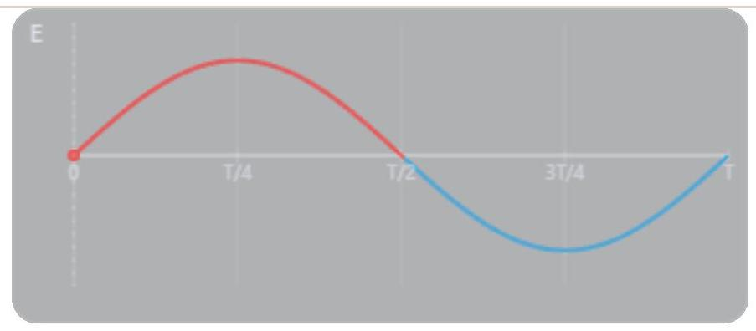

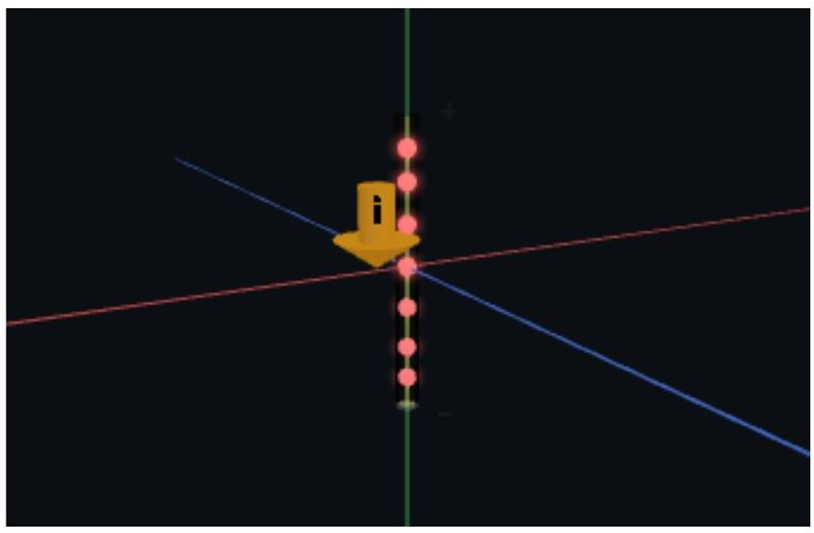
Παρατήρησε
- Στην αρχή του αποσπάσματος το ρεύμα είναι ισχυρό, ενώ το q είναι μηδέν.
- Καθώς προχωράς, το q αυξάνει και το ηλεκτρικό πεδίο χτίζεται.
$$ΣYMBANTA$$
- Από το 0 ως το Τ/4 τα ηλεκτρόνια μετακινούνται προς τα πάνω και κατά μήκος της ράβδου εξαιτίας της μεταβολής της ㅡ. Το μέτρο του q σταδιακά αυξάνει και τα άκρα φορτίζονται όλο και περισσότερο με το κάτω άκρο να φορτίζεται θετικά.
- Ταυτόχρονα το μέτρο του ρεύματος μειώνεται συνεχώς, ώσπου στη στιγμή Τ/4 μηδενίζεται. Άρα στο τέλος του πρώτου τεταρτημορίου έχουμε μέγιστη φόρτιση και στιγμιαία μηδενικό ρεύμα
- Αντίστοιχα η ένταση Ε του ηλεκτρικού πεδίου ακολουθώντας την μεταβολή του φορτίου αυξάνεται μέχρι να αποκτήσει τη μέγιστη τιμή της ενώ η μαγνητική επαγωγή Β του μαγνητικού πεδίου ακολουθώντας τη μεταβολή της έντασης του ρεύματος που διαρρέει τον αγωγό από τη μέγιστη τιμή της μειώνεται μέχρι μηδενισμού της.
ΠΩΣ ΕΞΕΛΙΣΣΕΤΑΙ Η ΔΙΑΔΟΣΗ ΤΩΝ ΠΕΔΙΩΝ;
- Ηλεκτρικό: καθώς εξελίσσεται η μεταβολή της έντασης Ε (αύξηση) του ηλεκτρικού πεδίου, βαίνουν πυκνότερες σταδιακά οι δυναμικές γραμμές του με φορά από το θετικό προς το αρνητικό άκρο του διπόλου (φορά προς τα πάνω).
- Μαγνητικό: καθώς εξελίσσεται η μεταβολή της μαγνητικής επαγωγής Β (μείωση) του μαγνητικού πεδίου, βαίνουν αραιότερες σταδιακά οι δυναμικές γραμμές του με φορά που καθορίζεται από τον κανόνα του δεξιού χεριού.
$$t=T/4$$
Τη στιγμή $t=\frac{T}{4}$ το φορτίο στα άκρα του διπόλου έχει μέγιστο μέτρο, άρα και το ηλεκτρικό πεδίο εμφανίζεται στην εντονότερη μορφή του. Την ίδια στιγμή το ρεύμα μηδενίζεται, επειδή η κλίση του διαγράμματος q-t είναι μηδενική, και έτσι το μαγνητικό πεδίο εξαφανίζεται στιγμιαία. Πρόκειται για την πρώτη καθαρά ηλεκτρική ακραία φάση της κίνησης.
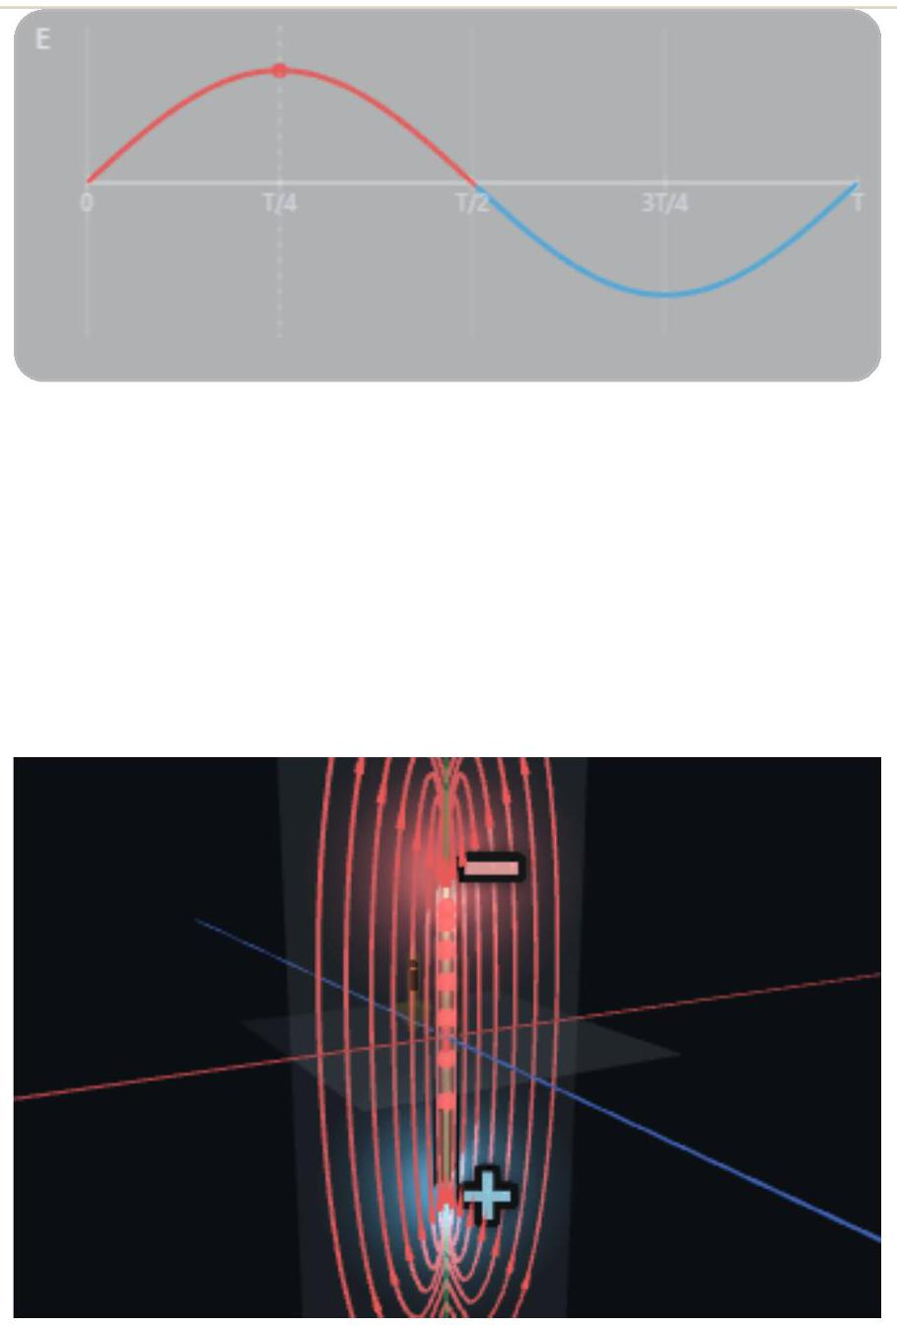
ΔΟΚΙΜΑΣΕ
Παρατήρησε
- Ξεκίνα από το τέλος και γύρνα λίγο πίσω.
- Το q μικραίνει, ενώ το ρεύμα ξαναχτίζεται με αντίθετη φορά.
ΣYMBANTA
- Από το Τ/4 ως το Τ/2 το δίπολο αποφορτίζεται. Το q μειώνεται από τη μέγιστη θετική τιμή του προς το μηδέν.
- Στο ίδιο διάστημα το ρεύμα αλλάζει φορά και αυξάνει ξανά σε μέτρο. Με τη σύμβασή μας γίνεται αρνητικό, άρα το συμβατικό ρεύμα κατευθύνεται τώρα από κάτω προς τα πάνω.
- Το Ε μειώνεται από τη μέγιστη τιμή του προς το μηδέν, ενώ το Β αναπτύσσεται ξανά αλλά με αντίθετη φορά από εκείνη που είχε στο πρώτο τεταρτημόριο.
ΠΟΙΑ ΕΙΝΑΙ Η ΕΙΚΟΝΑ ΤΩΝ ΠΕΔΙΩΝ;
- Ηλεκτρικό: καθώς το q μικραίνει, η εικόνα του Ε εξασθενεί. Οι δυναμικές γραμμές του αραιώνουν και στο τέλος του διαστήματος σβήνουν, αφού το δίπολο γίνεται στιγμιαία αφόρτιστο.
- Μαγνητικό: καθώς το ρεύμα αποκτά όλο και μεγαλύτερο μέτρο με την αντίθετη φορά, η μαγνητική εικόνα ξαναχτίζεται προοδευτικά με την αντίστροφη φορά από πριν.
ΠΩΣ ΕΞΕΛΙΣΣΕΤΑΙ Η ΔΙΑΔΟΣΗ ΤΩΝ ΠΕΔΙΩΝ;
- Ηλεκτρικό: οι γραμμές του Ε αραιώνουν προοδευτικά, γιατί το φορτίο των άκρων μειώνεται συνεχώς ώσπου να μηδενιστεί.
- Μαγνητικό: οι γραμμές του Β ξαναεμφανίζονται όλο και καθαρότερα, αλλά τώρα η φορά τους αντιστοιχεί στην αντίστροφη φορά του ρεύματος.
$$t=T/2$$
Τη στιγμή $t=\frac{T}{2}$ το φορτίο στα άκρα του διπόλου έχει ξαναγίνει μηδέν, οπότε η εικόνα του ηλεκτρικού πεδίου μηδενίζεται. Αντίθετα, το ρεύμα έχει μέγιστο μέτρο με αντίθετη φορά από εκείνη της στιγμής $t=o$, άρα και το μαγνητικό πεδίο είναι πάλι μέγιστο αλλά με αντίθετο προσανατολισμό. Είναι η δεύτερη καθαρά μαγνητική φάση της διαδικασίας.
$$T/2→3 T/4$$
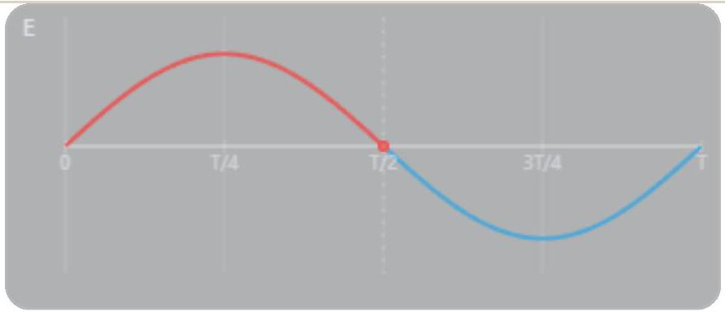

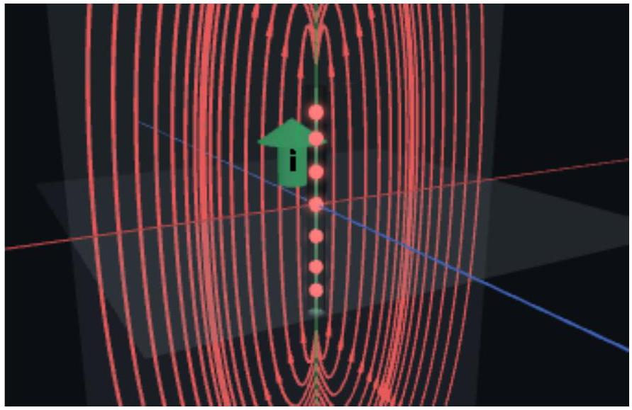
Σκηνή Τ/2 $→3T/4$
ООКІМА
Ρύθμισε
I ↓
E $δ$
Πίεσε
Παρατήρησε
- Δες πώς αντιστρέφεται η φόρτιση στα άκρα της ράβδου.
- Μαζί της αντιστρέφεται και η κατεύθυνση του ηλεκτρικού πεδίου.
ΣYMBANTA
- Από το Τ/2 ως το 3Τ/4 τα ηλεκτρόνια μετακινούνται τώρα προς τα κάτω. Έτσι το πάνω άκρο φορτίζεται θετικά και το κάτω αρνητικά, άρα το q γίνεται αρνητικό και το μέτρο του αυξάνει.
- Το μέτρο του ρεύματος μειώνεται ξανά και στη στιγμή 3Τ/4 μηδενίζεται.
- Το Ε αναπτύσσεται πάλι από το μηδέν ως τη μέγιστη τιμή του, αλλά με αντίθετη φορά από εκείνη του πρώτου τεταρτημορίου. Το Β μειώνεται από τη μέγιστη τιμή του προς το μηδέν.
ΠΟΙΑ ΕΙΝΑΙ Η ΕΙΚΟΝΑ ΤΩΝ ΠΕΔΙΩΝ;
- Ηλεκτρικό: οι δυναμικές γραμμές του Ε ξαναχτίζονται, αλλά τώρα η φορά τους είναι προς τα κάτω, επειδή το πάνω άκρο είναι θετικό και το κάτω αρνητικό.
- Μαγνητικό: η μαγνητική εικόνα αραιώνει προοδευτικά, αφού το μέτρο του ρεύματος πέφτει προς το μηδέν.
ΠΩΣ ΕΞΕΛΙΣΣΕΤΑΙ Η ΔΙΑΔΟΣΗ ΤΩΝ ΠΕΔΙΩΝ;
- Ηλεκτρικό: οι γραμμές του Ε πυκνώνουν πάλι, αλλά τώρα αντιστοιχούν στην αντίστροφη πολικότητα του διπόλου.
- Μαγνητικό: οι γραμμές του Β αραιώνουν σταδιακά, μέχρι να σβήσουν στη στιγμή 3Τ/4 όπου το ρεύμα μηδενίζεται.
$$t=3T/4$$
Τη στιγμή $t=\frac{3T}{4}$ το φορτίο στα άκρα του διπόλου έχει πάλι μέγιστο μέτρο, αλλά με αντίστροφη κατανομή σε σχέση με τη στιγμή $t=\frac{T}{4}$. Έτσι το ηλεκτρικό πεδίο αποκτά ξανά τη μέγιστη τιμή του με αντίθετη φορά, ενώ το ρεύμα μηδενίζεται και μαζί του μηδενίζεται στιγμιαία και το μαγνητικό πεδίο. Είναι η δεύτερη καθαρά ηλεκτρική ακραία φάση.
$$3T/4→T$$
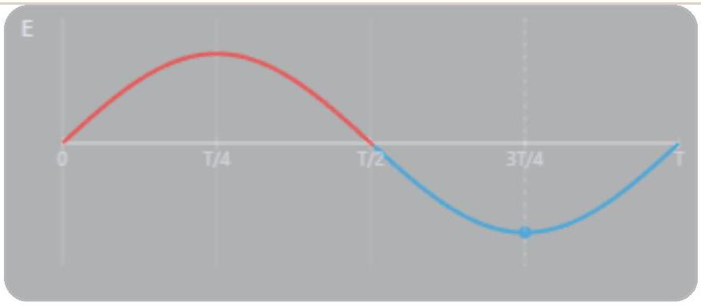

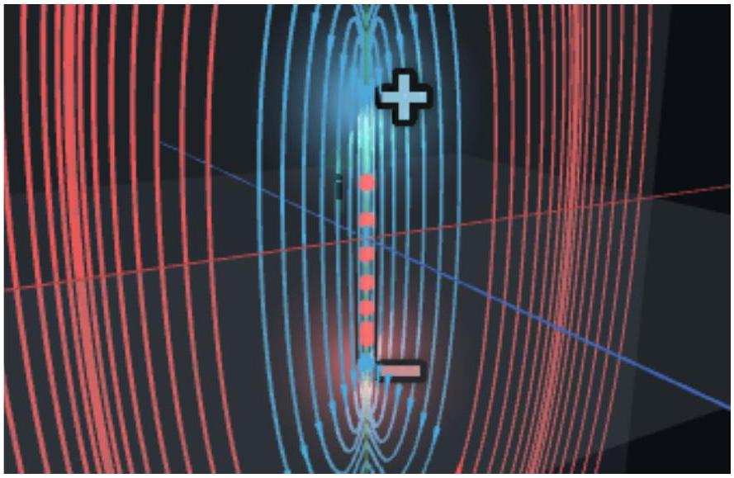
Σκηνή 3T/4 → T
ООКІМА
Παρατήρησε
- Το δίπολο αποφορτίζεται ξανά και το Ε σβήνει.
- Το Β επανέρχεται σταδιακά στην αρχική του μορφή.
ΣYMBANTA
- Από το 3Τ/4 ως το Τ το δίπολο αποφορτίζεται ξανά. Το q επιστρέφει από τη μέγιστη αρνητική τιμή του στο μηδέν.
- Το ρεύμα αλλάζει πάλι φορά και αυξάνει προς τη μέγιστη θετική τιμή του, δηλαδή επανέρχεται στην αρχική φορά που είχαμε στο $t=0$.
- Το Ε μειώνεται από τη μέγιστη τιμή του προς το μηδέν, ενώ το Β αναπτύσσεται ξανά με την αρχική φορά του.
ΠΟΙΑ ΕΙΝΑΙ Η ΕΙΚΟΝΑ ΤΩΝ ΠΕΔΙΩΝ;
- Ηλεκτρικό: οι δυναμικές γραμμές του Ε αραιώνουν και σβήνουν, καθώς το δίπολο οδηγείται σε στιγμιαία αφόρτιστη κατάσταση.
- Μαγνητικό: η μαγνητική εικόνα ξαναχτίζεται προοδευτικά με τη φορά που είχε στην αρχή της περιόδου.
ΠΩΣ ΕΞΕΛΙΣΣΕΤΑΙ Η ΔΙΑΔΟΣΗ ΤΩΝ ΠΕΔΙΩΝ;
- Ηλεκτρικό: η εικόνα του Ε ξεθωριάζει σταδιακά ώσπου να μηδενιστεί στη στιγμή Τ.
- Μαγνητικό: η εικόνα του Β ξαναδυναμώνει και επιστρέφει στην αρχική κυκλική φορά που αντιστοιχεί στο θετικό ρεύμα της στιγμής $t=0$.
$$t=T$$
Τη στιγμή $t=T$ το σύστημα επιστρέφει ακριβώς στην αρχική του κατάσταση. Το φορτίο στα άκρα του διπόλου είναι ξανά μηδέν, το ηλεκτρικό πεδίο μηδενίζεται, ενώ το ρεύμα αποκτά πάλι τη μέγιστη αρχική του τιμή και το μαγνητικό πεδίο εμφανίζεται όπως στη στιγμή $t=o$. Ένας πλήρης κύκλος έχει κλείσει και η ίδια ακολουθία ξεκινά ξανά από την αρχή.
ΔΙΔΑΚΤΙΚΗ ΕΠΙΣΗΜΑΝΣΗ
Η παραπάνω αφήγηση είναι χρήσιμη επειδή επιτρέπει στον μαθητή να οργανώσει πρώτα καθαρά τη σχέση ανάμεσα στη φόρτιση των άκρων, στο ρεύμα και στις πρώτες εικόνες του ηλεκτρικού και του μαγνητικού πεδίου κοντά στη ράβδο. Δεν είναι όμως όλη η ιστορία.
Επεκτάσεις
Η σχολική εικόνα με απόσβεση
Η πρώτη αλήθεια είναι ότι η σχολική εικόνα, όσο χρήσιμη κι αν είναι για να οργανώσουμε το φαινόμενο κοντά στη ράβδο, δεν μπορεί να μείνει χωρίς χωρική απόσβεση. Αν κρατήσουμε την ίδια λογική του σχολικού αλλά επιτρέψουμε τώρα στα πεδία να εξαρτώνται από την απόσταση από την πηγή, τότε η εικόνα αλλάζει αμέσως: όσο απομακρυνόμαστε από τη ράβδο, τόσο μικραίνουν οι εντάσεις των πεδίων.
Στο επίπεδο αυτής της πρώτης διόρθωσης συνεχίζουμε να μιλάμε ακόμη με τη γλώσσα του σχολικού αφηγήματος. Για το ηλεκτρικό πεδίο κρατάμε τη λογική Coulomb, άρα το μέτρο του πέφτει πολύ γρήγορα με την απόσταση. Για το μαγνητικό πεδίο κρατάμε τη λογική Biot-Savart, άρα το μέτρο του επίσης μειώνεται, αλλά η μείωσή του είναι ηπιότερη.
Γι' αυτό και στην ίδια αναπαράσταση το $E$ σβήνει γρηγορότερα από το $B$. Οι λοβοί του ηλεκτρικού πεδίου αραιώνουν και χάνουν γρηγορότερα την έντασή τους, ενώ οι κυκλικές δυναμικές γραμμές του μαγνητικού πεδίου επιμένουν σε μεγαλύτερες αποστάσεις. Δεν αλλάζει μόνο το «πόσο» πεδίο υπάρχει• αλλάζει και η οπτική ισορροπία ανάμεσα στις δύο εικόνες.
Αυτό πρέπει να το παρατηρούμε σε περισσότερες από μία αναπαραστάσεις. Στις δυναμικές γραμμές φαίνεται ως αραίωση και προοδευτικό σβήσιμο των σχημάτων όσο φεύγουμε από τη ράβδο. Στην ευθεία διάδοση φαίνεται ως όλο και μικρότερα βέλη, με το ηλεκτρικό να χάνει το μέτρο του νωρίτερα από το μαγνητικό. Οι δύο εικόνες δεν είναι ανταγωνιστικές• λένε το ίδιο πράγμα με διαφορετικό τρόπο.
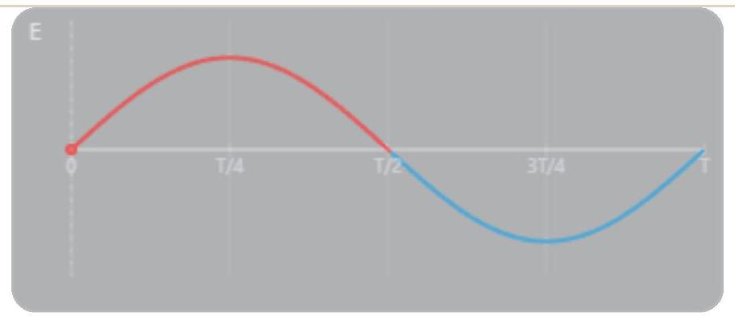

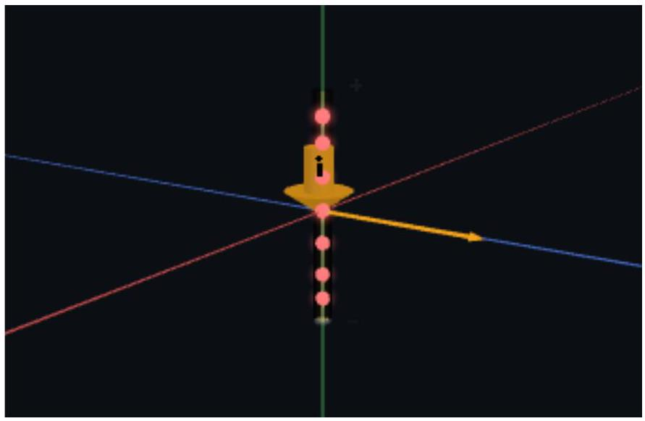
Σκηνή Αλήθεια 1η
ДОКІМАΣE
Παρατήρησε
- Σύγκρινε την απόσβεση στις δυναμικές γραμμές με την απόσβεση στην ευθεία διάδοση.
- Παρατήρησε ότι το Ε σβήνει γρηγορότερα από το Β όσο η διαταραχή απομακρύνεται από τη ράβδο.
Άρα η Αλήθεια 1η δεν καταργεί ακόμη το σχολικό αφήγημα. Το φέρνει όμως στα φυσικά του όρια. Μας λέει ότι, ακόμη κι αν δεχτούμε προσωρινά τη σχολική γεωμετρία των πεδίων, δεν επιτρέπεται να κρατάμε τις εντάσεις τους αμετάβλητες όσο η διαταραχή απομακρύνεται από την πηγή. Το πρώτο βήμα προς την πραγματικότητα είναι ακριβώς αυτή η χωρική εξασθένηση.
Το πραγματικό ΗΜ κύμα
Η δεύτερη αλήθεια είναι ότι το πραγματικό ηλεκτρομαγνητικό κύμα δεν προκύπτει απλώς επειδή «μεταφέρουμε προς τα έξω» την κοντινή σχολική εικόνα. Η γέννησή του αρχίζει όταν τα μεταβαλλόμενα πεδία παύουν να λειτουργούν μόνο ως ίχνη της πηγής και αρχίζουν να τροφοδοτούν το ένα το άλλο μέσα στον χώρο.
Η μεταβολή του μαγνητικού πεδίου δημιουργεί επαγωγικό ηλεκτρικό πεδίο, όπως μας λέει ο Faraday, ενώ η μεταβολή του ηλεκτρικού πεδίου δημιουργεί μαγνητικό πεδίο ακόμη και εκεί όπου δεν υπάρχει τοπικά αγώγιμο ρεύμα, όπως λέει ο AmpèreMaxwell. Έτσι, λίγο πιο έξω από τη ράβδο, το ηλεκτρικό και το μαγνητικό πεδίο δεν είναι πια μόνο «του φορτίου» και «του ρεύματος». Είναι ήδη συνιστάμενα πεδία που αυτοσυντηρούν τη διάδοση της διαταραχής.
Σε αυτή την εικόνα η διάδοση δεν γίνεται επειδή η πηγή στέλνει κάθε φορά έτοιμα ολόκληρα αντίγραφα του εαυτού της. Γίνεται τοπικά, από περιοχή σε περιοχή. Κάθε περιοχή του χώρου παραλαμβάνει μια ηλεκτρομαγνητική διαταραχή, αποκρίνεται σε αυτήν, και με τη σειρά της συμβάλλει στη γέννηση της επόμενης. Έτσι το κύμα προχωρά με πεπερασμένη ταχύτητα, την ταχύτητα του φωτός στο κενό.
Όσο απομακρυνόμαστε από την πηγή, η εικόνα αυτή οργανώνεται όλο και καθαρότερα σε πραγματικό ακτινοβολούμενο ΗΜ κύμα. Στην ώριμη ζώνη ακτινοβολίας το $E$ και το Β παρατηρούνται εγκάρσια προς τη διεύθυνση διάδοσης και ουσιαστικά συμφασικά. Εκεί δεν κυριαρχεί πια η κοντινή υπογραφή του διπόλου, αλλά η δομή της αυτοδιαδιδόμενης ηλεκτρομαγνητικής διαταραχής.
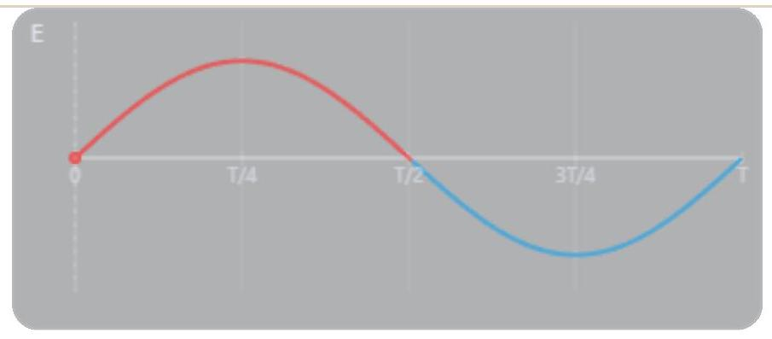

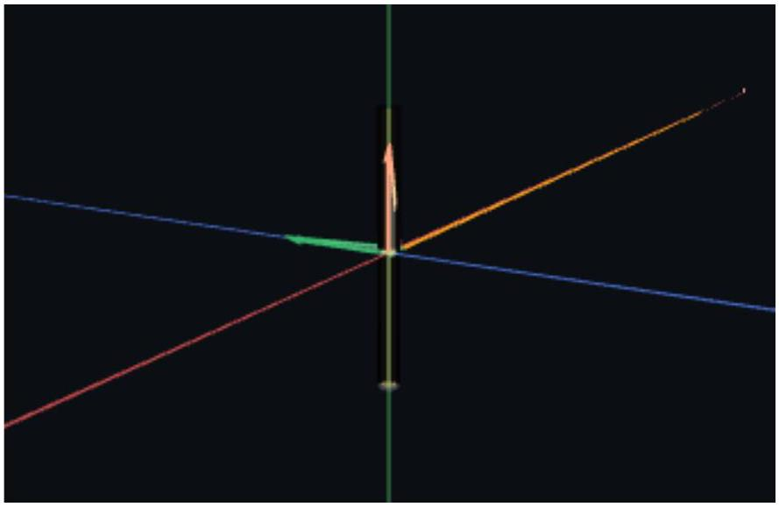
Σκηνή Αλήθεια 2η
ΔΟΚΙΜΑΣΕ
Παρατήρησε
- Δες πώς το πραγματικό ΗΜ κύμα οργανώνεται και προχωρά στον χώρο ως σύζευξη Ε και Β.
- Σύγκρινε την ευθεία διάδοση με τις δυναμικές γραμμές και πρόσεξε ότι εδώ η εικόνα δεν είναι πια η απλή σχολική μεταφορά του κοντινού πεδίου.
Και εδώ υπάρχει εξασθένηση, αλλά για διαφορετικό λόγο από εκείνον της σχολικής διόρθωσης. Στο πραγματικό ΗΜ κύμα η ενέργεια κατανέμεται σε ολοένα μεγαλύτερη περιοχή του χώρου καθώς η διαταραχή εξαπλώνεται. Άρα η μείωση του πλάτους δεν είναι ιδιότητα «απορρόφησης» του κενού, αλλά συνέπεια της κατανομής της ίδιας ενέργειας σε μεγαλύτερο μέτωπο διάδοσης.
Έτσι η Αλήθεια 2η ολοκληρώνει τη διόρθωση. Η Αλήθεια 1η μάς ανάγκασε να εγκαταλείψουμε την ιδέα ότι η σχολική εικόνα μπορεί να ταξιδεύει χωρίς εξασθένηση. Η Αλήθεια 2η μάς δείχνει ότι το ώριμο ηλεκτρομαγνητικό κύμα δεν είναι απλώς μια αποδυναμωμένη σχολική εικόνα, αλλά ένα νέο καθεστώς διάδοσης, στο οποίο το ηλεκτρικό και το μαγνητικό πεδίο γεννιούνται και συντηρούν μαζί το κύμα.
Τι να κρατήσει ο αναγνώστης
ΠΥΡΗΝΑΣ
- Το σχολικό αφήγημα είναι χρήσιμη αφετηρία, όχι τελική φυσική περιγραφή.
- Κοντά στην πηγή η εικόνα κουβαλά ακόμη έντονα την υπογραφή της ράβδου, του φορτίου και του ρεύματος.
- Όταν μπει η απόσταση, η σχολική εικόνα αποσβένει και μάλιστα το $E$ σβήνει γρηγορότερα από το $B$.
- Το πραγματικό ΗΜ κύμα προκύπτει από την τοπική σύζευξη ηλεκτρικού και μαγνητικού πεδίου στον χώρο.
Με άλλα λόγια: δεν πετάμε το σχολικό αφήγημα. Το χρησιμοποιούμε σαν πρώτο σκαλοπάτι και μετά το διορθώνουμε σταδιακά, ώσπου να φτάσουμε σε μια πιο φυσική εικόνα του φαινομένου.
Παραρτήματα
Προβλεπόμενες ενότητες
- 'Εννοια του πεδίου
- Διάδοση πάνω σε μια ευθεία
- Παράρτημα εμβάθυνσης

